ทะเบียนปราชญ์ชาวบ้าน/ภูมิปัญญาท้องถิ่น
ตำบลโนนแดง อำเภอบ้านเขว้า จังหวัดชัยภูมิ
บ้านหนองบ่อ หมู่ ๖
ที่ | ชื่อ - สกุล | บ้านเลขที่ | ปราชญ์/ภูมิปัญญาท้องถิ่น  ความสามารถ
๑ | นายประกอบ ยวงทอง | ๒๒๕ | จักสานจากไม้ไผ่ เช่น ตะกร้า ไซ ข้อง
๒ | นางวัลภา พร้อมสันเทียะ | ๑๙๔ | ตัดเย็บเสื้อผ้า/ออกแบบลายผ้า
๓ | นายบุญทอง สมัตชัย | ๘ | จักสานจากไม้ไผ่ เช่น ตะกร้า ไซ ข้อง

แบบบันทึกข้อมูลปราชญ์ชาวบ้าน /ภูมิปัญญาท้องถิ่น

จักสาน
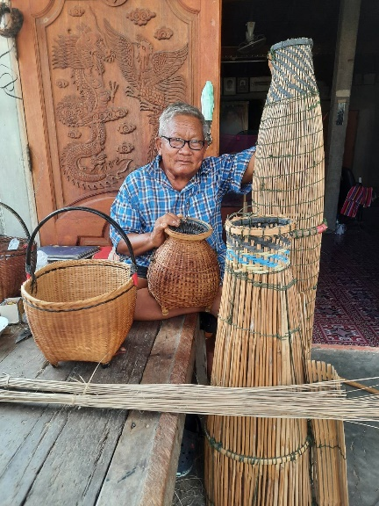
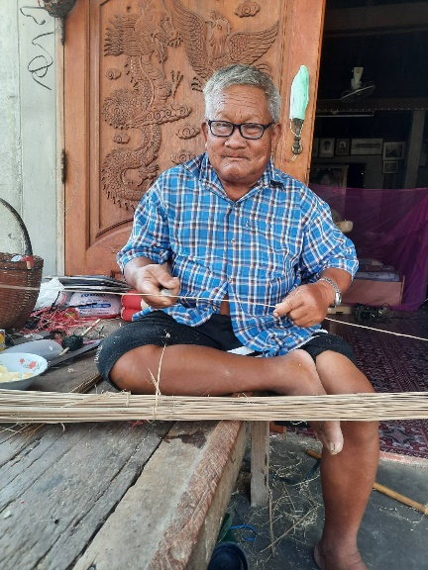

ชื่อ-สกุล นายประกอบ ยวงทอง (ตากอบ)
วัน เดือน ปี ที่เกิด ------- พ.ศ. ๒๔๙๑
สัญชาติ ไทย ศาสนา พุทธ
ที่อยู่ปัจจุบัน เลขที่ ๒๒๕ บ้านหนองบ่อ หมู่ ๖ ตำบลโนนแดง อำเภอบ้านเขว้า จังหวัดชัยภูมิ
หมายเลขโทรศัพท์ ๐๖๑-๔๘๗๓๘๗๕
ความสำคัญต่องานวัฒนธรรม
ด้านเกษตรกรรม ด้านอุตสาหกรรมและหัตถกรรม ด้านการแพทย์ไทย
ด้านการจัดการทรัพยากรธรรมชาติและสิ่งแวดล้อม ด้านศิลปกรรม
ด้านภาษาและวรรณกรรม ด้านอื่น (ระบุ) .
ความเชี่ยวชาญเฉพาะด้าน จักสาน ได้แก่ ตะกร้า ไซ ข้องใส่ปลา
ผลงานที่ได้รับการยกย่อง สามารถประดิษฐ์เครื่องจักสานจากไม้ไผ่ เช่น ตะกร้า ไซ ข้องใส่ปลา
เป็นวิทยากรถ่ายทอดความรู้เรื่องการจักสานจากไม้ไผ่ และเป็นที่เคารพนับถือของคนในชุมชน อีกทั้งการจักสานยังสามารถสร้างอาชีพและรายได้ให้แก่ครอบครัว
บุคคลอ้างอิง นางรัชนี จ้อยศรี (ญาติ)
หมายเลขโทรศัพท์ ๐๙๖-๒๒๖๗๙๖๒

แบบบันทึกข้อมูลปราชญ์ชาวบ้าน /ภูมิปัญญาท้องถิ่น

ตัดเย็บ/ออกแบบลายผ้า
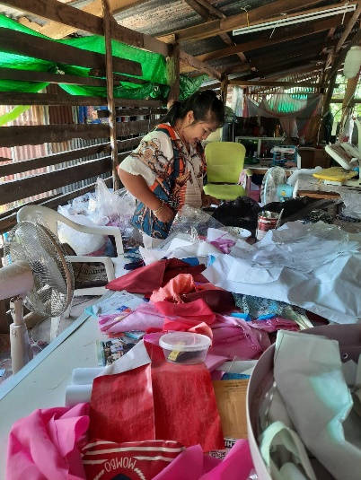
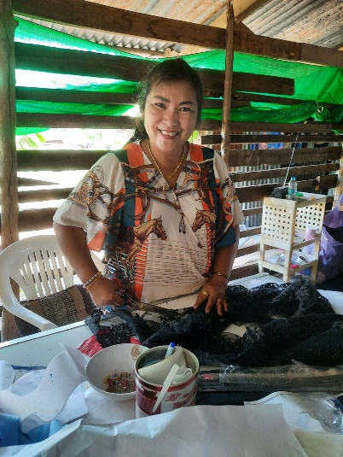

ชื่อ-สกุล นางวัลภา พร้อมสันเทียะ (ช่างอ้อย)
วัน เดือน ปี ที่เกิด ๑๗ เมษายน ๒๕๑๓
สัญชาติ ไทย ศาสนา พุทธ
ที่อยู่ปัจจุบัน เลขที่ ๑๙๔ บ้านหนองบ่อ หมู่ ๖ ตำบลโนนแดง อำเภอบ้านเขว้า จังหวัดชัยภูมิ
หมายเลขโทรศัพท์ ๐๖๓-๕๓๙๖๖๙๖
ความสำคัญต่องานวัฒนธรรม
ด้านเกษตรกรรม ด้านอุตสาหกรรมและหัตถกรรม ด้านการแพทย์ไทย
ด้านการจัดการทรัพยากรธรรมชาติและสิ่งแวดล้อม ด้านศิลปกรรม
ด้านภาษาและวรรณกรรม ด้านอื่น (ระบุ) .
ความเชี่ยวชาญเฉพาะด้าน ตัดเย็บผ้า ปักและออกแบบลายผ้า
ผลงานที่ได้รับการยกย่อง สามารถประดิษฐ์ตัดเย็บผ้าและออกแบบลายผ้า วิทยากรให้ความรู้การ
ตัดเย็บและออกแบบลายผ้า อีกทั้งยังสามารถสร้างอาชีพและรายได้ให้แก่ครอบครัว
บุคคลอ้างอิง นางสิริมา พงษ์ศรี
หมายเลขโทรศัพท์ ๐๘๐-๖๑๖๔๒๗๒

แบบบันทึกข้อมูลปราชญ์ชาวบ้าน /ภูมิปัญญาท้องถิ่น

จักสาน
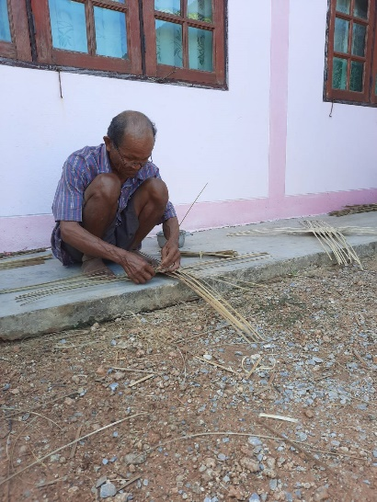
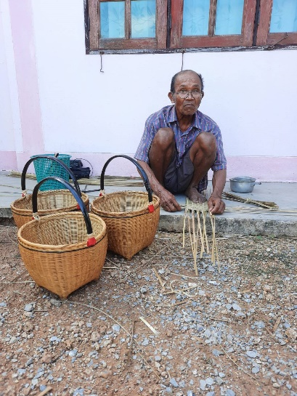
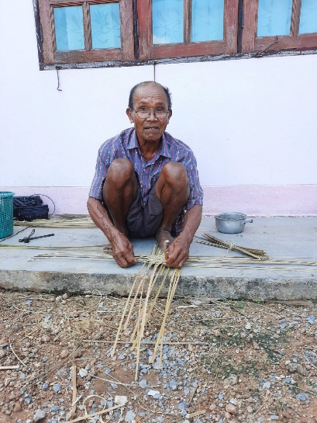

ชื่อ-สกุล นายบุญทอง สมัตชัย
วัน เดือน ปี ที่เกิด ------- พ.ศ. ๒๕๙๓
สัญชาติ ไทย ศาสนา พุทธ
ที่อยู่ปัจจุบัน เลขที่ ๘ บ้านหนองบ่อ หมู่ ๖ ตำบลโนนแดง อำเภอบ้านเขว้า จังหวัดชัยภูมิ
หมายเลขโทรศัพท์ ๐๘๕-๖๗๗๕๑๐๔
ความสำคัญต่องานวัฒนธรรม
ด้านเกษตรกรรม ด้านอุตสาหกรรมและหัตถกรรม ด้านการแพทย์ไทย
ด้านการจัดการทรัพยากรธรรมชาติและสิ่งแวดล้อม ด้านศิลปกรรม
ด้านภาษาและวรรณกรรม ด้านอื่น ด้านอื่น (ระบุ) .
ความเชี่ยวชาญเฉพาะด้าน จักสาน ได้แก่ ตะกร้า ไซ ข้องใส่ปลา
ผลงานที่ได้รับการยกย่อง สามารถประดิษฐ์เครื่องจักสานจากไม้ไผ่ เช่น ตะกร้า ไซ ข้องใส่ปลา
เป็นวิทยากรถ่ายทอดความรู้เรื่องการจักสานจากไม้ไผ่ และเป็นที่เคารพนับถือของคนในชุมชน อีกทั้งการจักสานยังสามารถสร้างอาชีพและรายได้ให้แก่ครอบครัว
บุคคลอ้างอิง นายธวัฒน์ สมัตชัย (บุตร)
หมายเลขโทรศัพท์ ๐๘๖-๒๕๘๗๖๙๙

